14.07.2021 года состоялась встреча населения с депутатом муниципального образования Красносельское Дубровиной Г. А. и депутатом муниципального образования Юрьев-Польский район Родионовой Е. В.
Галина Анатольевна отчиталась о проведенной работе, в том числе по обращениям и жалобам жителей с. Беляницино и с. Энтузиаст Юрьев-Польского района.

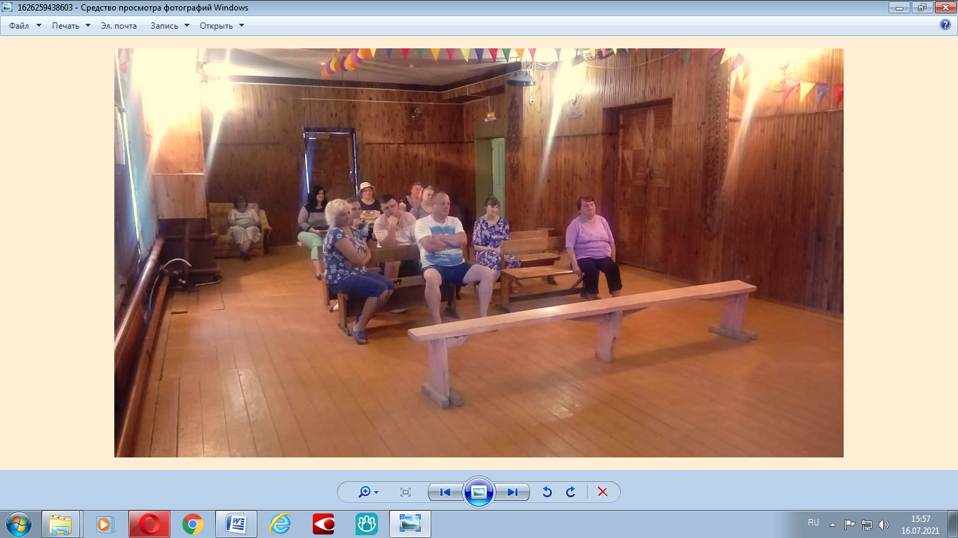 | 